СОЗДАНИЕ ЗАЯВКИ НА ЗАКУПКУ В СЭД
(для заявок на любые цели кроме грантов)

- Создаём новый документ

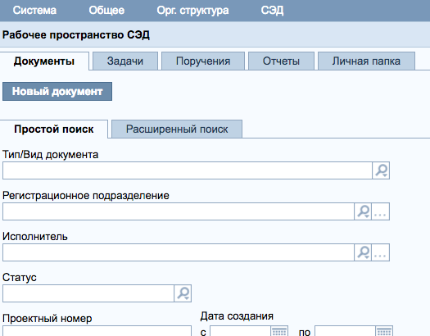

- Выбираем шаблон служебной записки “Заявка на проведение закупки (кроме грантов и контрактов)”. Важно выбрать правильный шаблон!

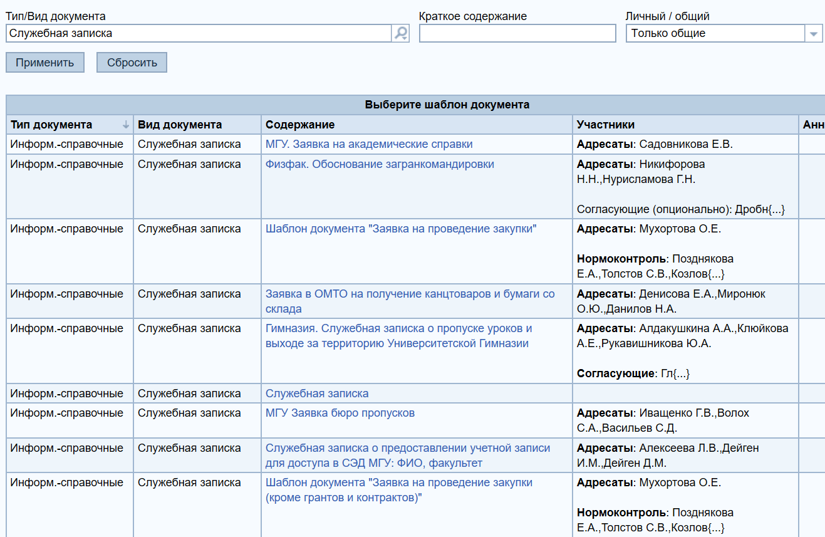

- Заполняем поля заявки

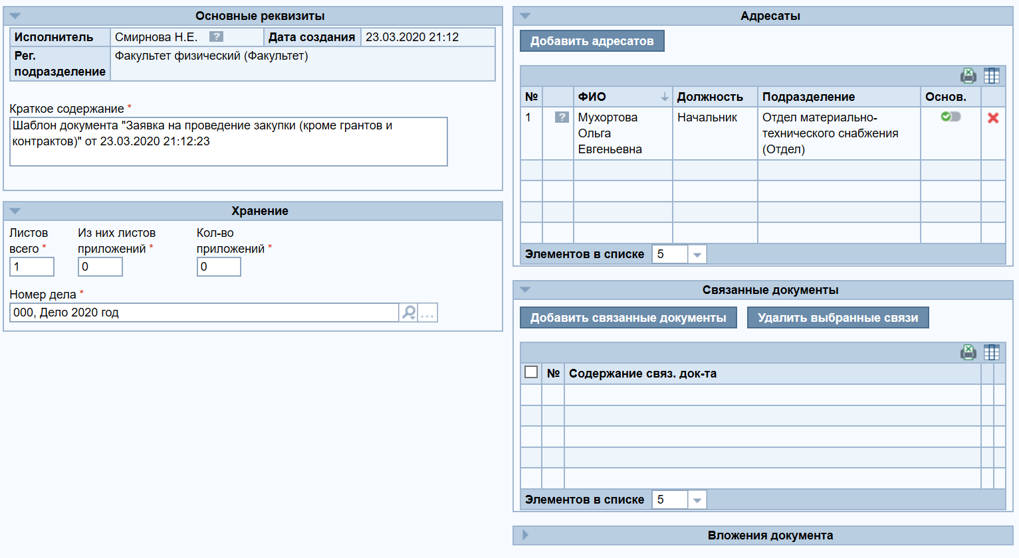

- Краткое содержание

В поле “Краткое содержание” вводим сведения о предмете заявки в соответствии с его наименованием в заявке:

- Загрузка обязательных и дополнительных вложений

Раскрываем, если свернут, раздел “Вложения документов”и просматриваем документ“Заявка на закупку (единая кроме средств грантов, контрактов) для СЭД.docx"

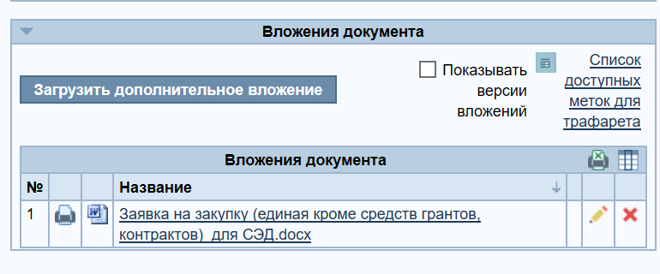
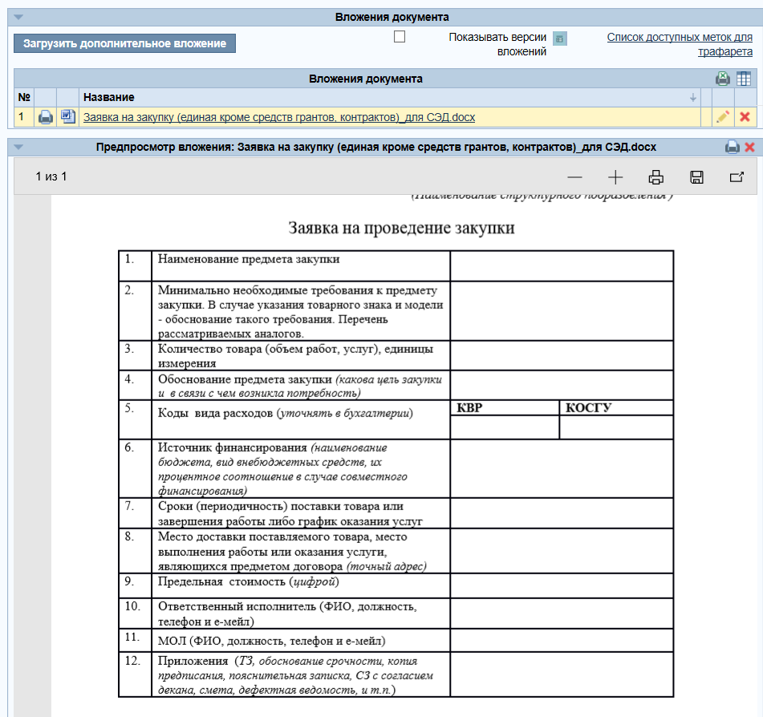

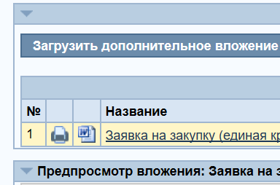

Нажав на значок “экспортировать вложение”загружаем документ на свой компьютер, оформляем, подписываем, сканируем и в формате .pdf загружаем обратно в нашу служебную записку вместо шаблона “Заявки на закупку...”
Для этого нажимаем на “карандаш”и заменяем вложение, нажав на кнопку “Cохранить”.

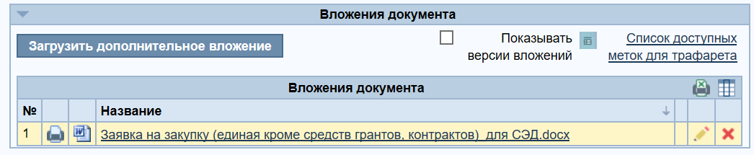

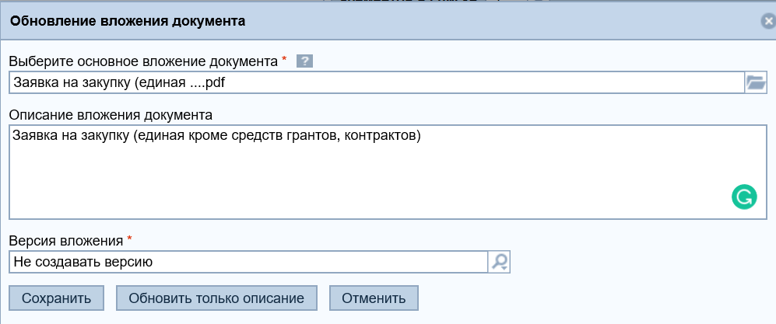

Получим:

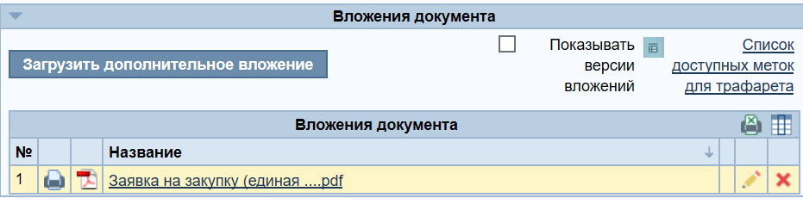

Для загрузки технического задания, сметы и других оформленных и подготовленных в нужном формате необходимых документов используем в этом окне кнопку “Загрузить дополнительные вложения”

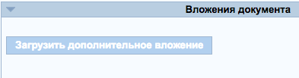

Откроется окно загрузки нового вложения документа:

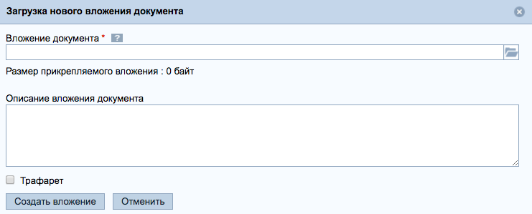

Предположим, нам надо загрузить смету.
Находим на компьютере подготовленный файл со сметой и нажимаем на кнопку“Создать вложение”

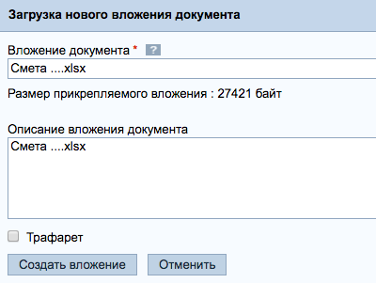

В результате получаем дополнительную строку в списке вложений:

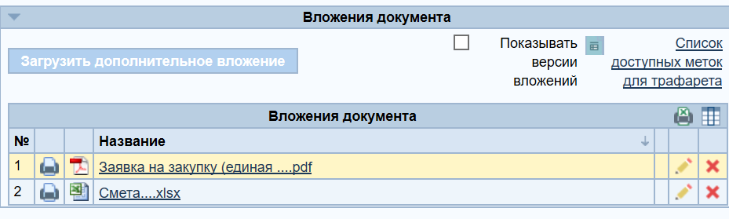

Аналогично загружаются другие необходимые документы.

- Хранение

Подсчитываем общее количество листов во всех вложенных документах, количество листов приложений и количество приложений и редактируем раздел:

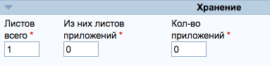

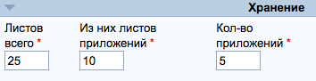

На этапе подготовки пакета документов служебную записку можно сохранять со статусом "Черновик", нажав на кнопку “Сохранить”.

Для утверждения готовой служебной записки надо нажать на кнопку "Отправить".

Для рассматриваемого шаблона "Заявка на проведение закупки (кроме грантов и контрактов)" уже предусмотрен маршрут согласования, включающий бухгалтерию, ПФО, зам.декана по финансам и ОМТС. Однако, для отдельных случаев может возникнуть необходимость добавления согласующих лиц, например профильного Зам. декана для случаев учебных практик.

ДОБАВЛЕНИЕ СОГЛАСУЮЩИХ

Для добавления согласующих, например, в раздел “Заместитель декана” надо перейти из вкладки “Основные реквизиты” во вкладку “Маршрут”

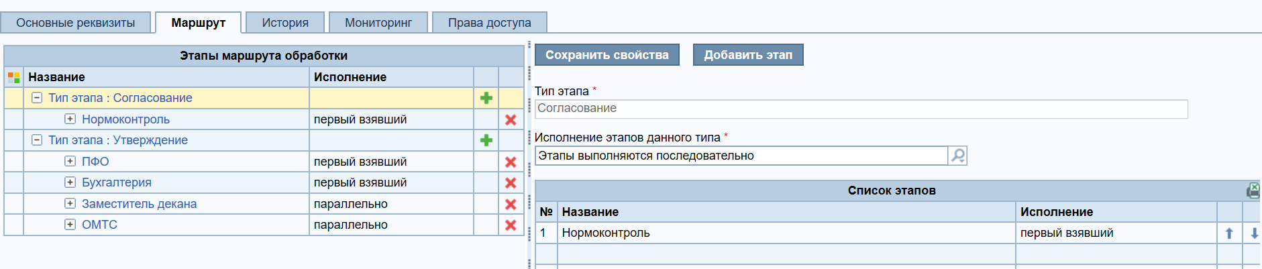
Щелкнув по + около “Заместитель декана”, надо раскрыть соответствующий этап утверждения и встать на этой строке. В правой части окна появятся настройки этапа и список исполнителей этого этапа

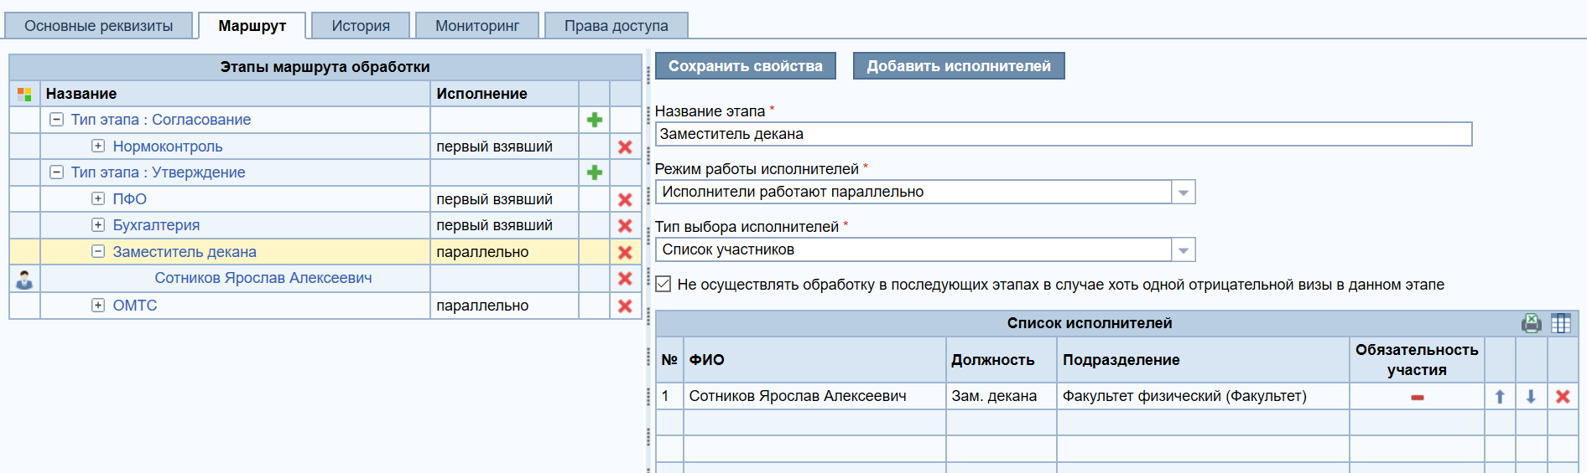
Нажмем на кнопку “Добавить исполнителей”.
Откроется новое окно “Выбор сотрудников”:

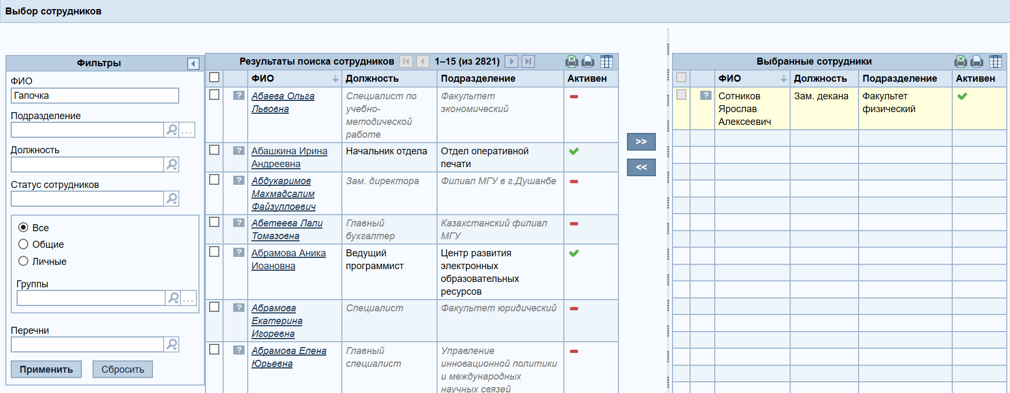
Окно разделено на две части: в левой части
Левая часть окна – это поиск нужного сотрудника с помощью фильтра.
Правая часть отражает уже выбранных ранее сотрудников
Предположим, нам надо добавить в правую часть Михаила Германовича Гапочку
Настроим фильтр, указав в строке ФИО соответствующую фамилию и нажмем на кнопку “Применить”.
В результате получим список, в котором надо выбрать нужного сотрудника, и нажав на знак >>, перенести найденную запись в правую часть окна.

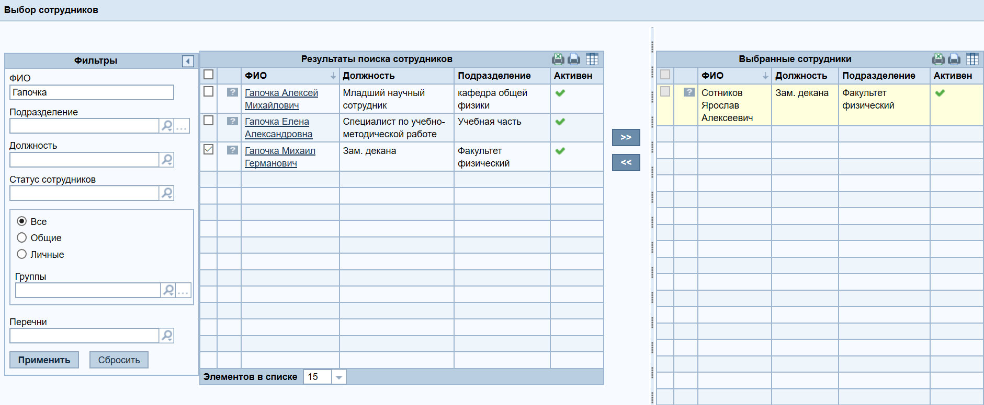
Нажав на знак >>, перенесем найденную запись в правую часть окна.

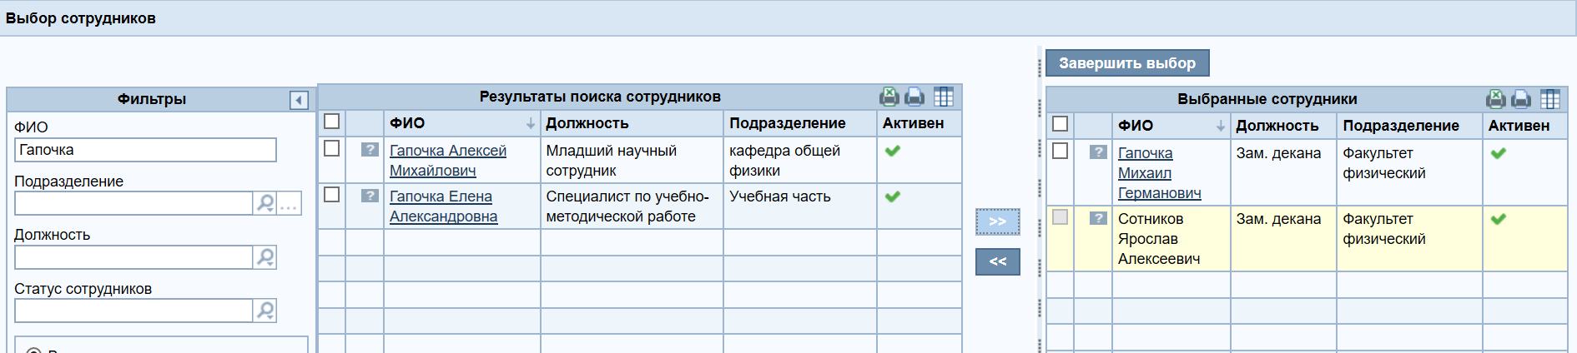

Для завершения выбора нажмем на кнопку “Завершить выбор”.
В результате мы вернемся на окно нашего документа с настройкой маршрута.
В списке согласующих появилась дополнительная запись.

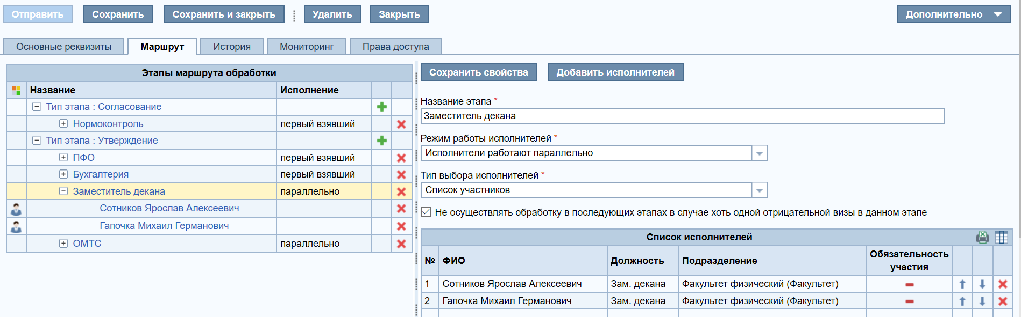

Не забудьте сохранить результат настройки, нажав на кнопку “Сохранить”.

Для утверждения готовой служебной записки надо нажать на кнопку "Отправить".

ПОЯСНЕНИЯ ПО ЗАПОЛНЕНИЮ
формы Заявки на закупку (единая, кроме средств грантов, контрактов):

- В случае закупки товара, в первой графе формы Заявки необходимо указать его торговое наименование, модель/артикул, производителя. Если товар не один, а список, то в первой графе указывается группировочное название, а требуемые данные для каждой из позиций списка необходимо приложить дополнительно (в виде спецификации или в составе ТЗ).

- В графе 4 формы Заявки необходимо ответить на 2 вопроса: 1) какова цель закупки, 2) в связи с чем появилась такая потребность.

- Коды вида расходов и финансового обеспечения - обязательная для осуществления закупки информация (графа 5). Необходимо уточнять в бухгалтерии.

- Источник финансирования (графа 6) необходимо уточнять у зам. декана по финансовой работе Я.А. Сотникова.

- В графе 7 (срок поставки) необходимо указать предельный для заказчика (автора заявки) срок поставки и/или требуемую периодичность (график поставки, оказания услуг, выполнения работ).

- В графе 11 формы Заявки необходимо указать данные МОЛ (материально-ответственного лица) подразделения-заказчика.

- Если есть потребность указать в заявке иные существенные для целей организации закупки требования/информацию, то необходимо самостоятельно добавить графу, назвав ее например "дополнительные сведения" и прописать в ней. В случае, если информация объемна, то приложить дополнительным документом, например, в виде письма/служебной записки в свободной форме и за подписью/от имени руководителя подразделения-заказчика.

